

_____

PÓS-GRADUAÇÃO

**XP Educação**

**Relatório do Projeto Aplicado**

ARQUITETURA DE REFERÊNCIA

Pedro Henrique Padilha Portella da Cruz

Orientador(a):

Professor Reinaldo Galvão

31 de outubro de 2024



Pedro Henrique Padilha Portella da Cruz

**XP EDUCAÇÃO**RELATÓRIO DO PROJETO APLICADO

ARQUITETURA DE REFERÊNCIA

Relatório de Projeto Aplicado desenvolvido para fins de conclusão do curso de Arquitetura de Software e Soluções.  
  
Orientador (a): Professor Reinaldo Galvão

**São Paulo - SP  
31 de outubro de 2024**

**Sumário**

1. CANVAS do Projeto Aplicado 4

Desafio 5

1.1.1 Análise de Contexto 5

1.1.2 Personas 6

1.1.3 Benefícios e Justificativas 7

1.1.4 Hipóteses 8

1.2 Solução 9

1.2.1 Objetivo SMART 9

1.2.2 Premissas e Restrições 11

1.2.3 Backlog de Produto 13

2. Área de Experimentação **14**

2.1 Sprint 1 16

2.1.1 Solução 16

Evidência do planejamento: 16

Evidência da execução de cada requisito: 16

Evidência dos resultados: 16

2.1.2 Lições Aprendidas 16

2.2 Sprint 2 17

2.2.1 Solução 17

Evidência do planejamento: 17

Evidência da execução de cada requisito: 17

Evidência dos resultados: 17

2.2.2 Lições Aprendidas 17

2.3 Sprint 3 18

2.3.1 Solução 18

Evidência do planejamento: 18

Evidência da execução de cada requisito: 18

Evidência dos resultados: 18

2.3.2 Lições Aprendidas 18

3. Considerações Finais **19**

3.1 Resultados 19

3.2 Contribuições 19

3.3 Próximos passos 19

## 

## 

## 

## 1. CANVAS do Projeto Aplicado

Figura conceitual, que representa todas as etapas do Projeto Aplicado.

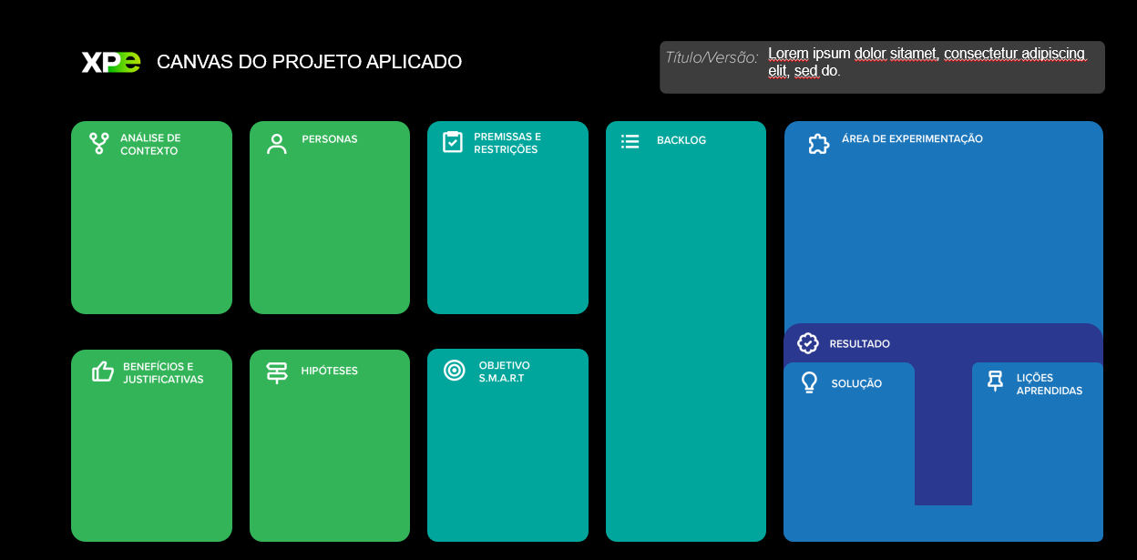

## Desafio

### 1.1.1 Análise de Contexto

Uma empresa de e-commerce chamada Geek Shopping, que atua no setor de varejo, de forma 100% digital, possuí seu sistema totalmente desenvolvido em C#, utilizando o framework .Net Core, em uma arquitetura MVC (model, view, controller) monolítica, e com uma infraestrutura própria. A empresa vem aumentando seu Market share no setor e buscar concorrer diretamente com os grandes players do segmento, como Amazon, Mercado Livre e Ali Express. Porém com o aumento do número de clientes e de vendas, o gargalo de processamento no sistema vem aumentando consideravelmente, inclusive causando quedas no sistema em momentos de pico, como vésperas de feriados e black Friday.

A partir desse contexto, nos reunimos com representantes dos times de negócios, vendas, do financeiro, arquitetos de software e de soluções e desenvolvedores da empresa, para entender as dificuldades enfrentadas pelas equipes, suas propostas e dúvidas. Reunimos essas informações e elaboramos uma matriz CSD, para termos diferentes óticas de análise do problema.

Exemplo de matriz CSD

**Matriz CSD**

|  |  |  |  |
| --- | --- | --- | --- |
|  | **Certezas** | **Suposições** | **Dúvidas** |
| **Atores** | O time de negócios e de vendas querem impulsionar o número de clientes e de vendas.  O time de Atendimento ao Cliente vem recebendo reclamações de problemas de indisponibilidade e desempenho do sistema.  O time de T.I deseja melhorar o sistema para que seja mais performático.  O financeiro não quer liberar recursos para compra de mais hardware. | O time de T.I acredita que a mudança para uma arquitetura em microsserviços e usar computação em nuvem aumentará a escalabilidade e resiliência, especialmente durante picos de tráfego.  O time de negócios e financeiro presumem que a migração para nuvem reduzirá custos a longo prazo. | O custo da nuvem será mais vantajoso a longo prazo comparado à manutenção da infraestrutura própria? |
| **Cenários** | A quantidade de acessos ao site vem aumentando, mas também oscila muito durante o ano.  Pedidos, ordens, pagamentos e outros serviços, precisam ser mais performáticos. |  | Qual provedor de nuvem seria o mais adequado para o sistema? |
| **Regras** | O sistema deverá ser capaz de processar um volume crescente de pedidos sem comprometer o desempenho.  A infraestrutura atual deve ser escalável e resiliente para suportar diferentes cargas de trabalho, especialmente em picos de tráfego.  Será necessário a implementação de uma nova arquitetura. | A arquitetura deve ser modular, e cada serviço deve ser escalável independentemente. |  |

A partir do bate papo com representantes dos times de negócios, vendas, do financeiro, arquitetos de software e de soluções e desenvolvedores da empresa, uma matriz POEMS foi gerada:

Exemplo de matriz POEMS

**Matriz POEMS**

|  |  |  |  |  |
| --- | --- | --- | --- | --- |
| **Pessoas** | **Objetos** | **Ambiente** | **Mensagem** | **Serviços** |
| Quem está envolvido no contexto em análise? | Que objetos fazem parte do ambiente? | Quais são as características do ambiente? | Que mensagens são comunicadas? | Quais serviços são oferecidos? |
| **Time de Negócios e de Vendas** | Equipamentos de trabalho, como Notebooks, Monitores e Periféricos | A reunião foi de forma remota (via Microsoft Teams) | Estratégias para melhorar as vendar e como o tempo de resposta do sistema impacta o cliente | Análise de métricas de vendas e estudo de novos produtos, funcionalidades e serviços para os clientes. |
| **Time de Suporte e Atendimento ao cliente** | Equipamentos de trabalho, como Notebooks, Monitores e Periféricos | A reunião foi em uma sala de vidro no meio do escritório | Como funciona o processo de atendimento e de resolução de problemas dos clientes | Atendimento e suporte via chat ou telefone para os clientes |
| **Time de T. I** | Equipamentos de trabalho, como Notebooks, Monitores e Periféricos | A reunião foi de forma remota (via Microsoft Teams) | Foram discutidas as soluções técnicas viáveis para a construção de uma nova arquitetura | Desenvolvimento de novas funcionalidades e manutenção do sistema. |
| **Time do Financeiro** | Equipamentos de trabalho, como Notebooks, Monitores e Periféricos, além de um telão e um projetor | Uma sala de reunião em formato de U, com um projetor no teto e um telão no início do U | Foi discutida a possibilidade de disponibilização de recursos financeiros para o projeto | Gerenciamento dos recursos financeiros da empresa |

|  |  |
| --- | --- |
| **Registros** | **Insights** |
| As informações iniciais foram obtidas através de bate papos com os representantes dos times de Negócios e Vendas, de T. I, de Suporte e Atendimento ao Cliente, e representantes do time do Financeiro. | * Envolver mais o time de Suporte e Atendimento ao Cliente, pois eles têm uma maior noção das dores dos clientes. * Criar um canal aberto entre o time de negócios e de T.I, pois esses times precisam estar em sincronia para desenvolver um sistema que atenda aos requisitos de Negócios da empresa. |

### 1.1.2 Personas

Ao final das entrevistas, foi possível definir o perfil das personas e o mapa de empatia.

**Perfil do Gerente de T.I**

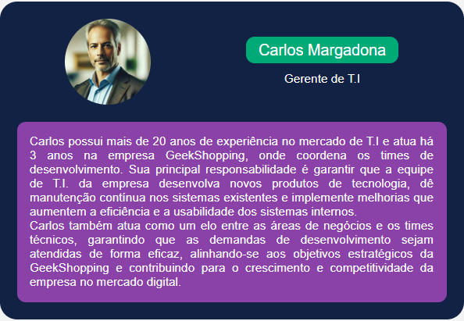

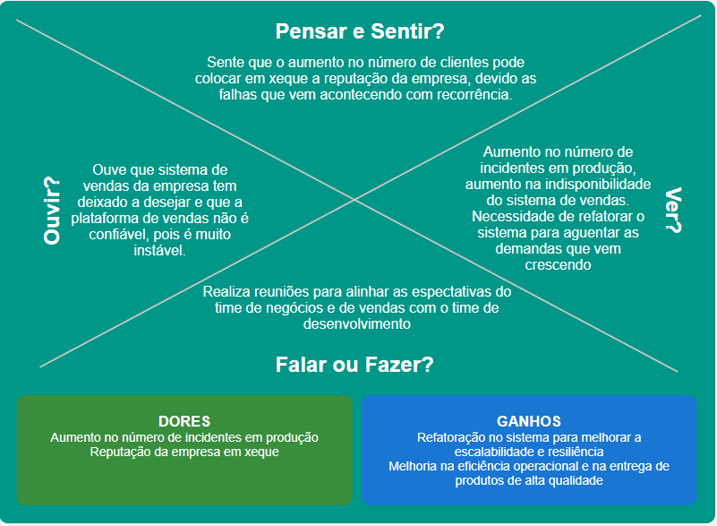

**Perfil da Gerente de Negócios**



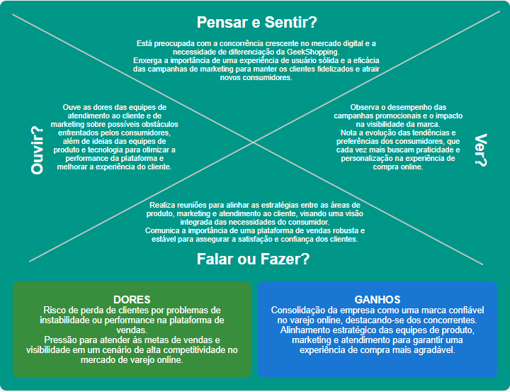

**Perfil do Desenvolvedor Sênior**

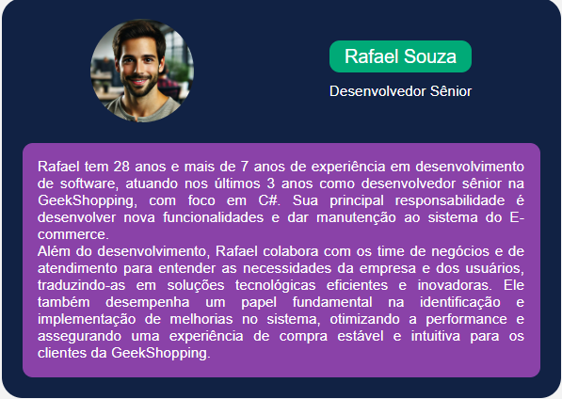

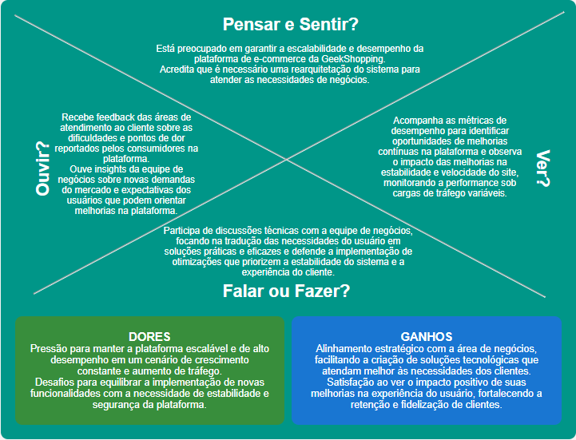

1.1.3 Benefícios e Justificativas

Blueprint do Desafio:

|  |  |  |  |
| --- | --- | --- | --- |
| **Ação** | Melhorar a estabilidade do sistema | Aumentar a capacidade do sistema sem aumentar os custos | Reduzir o tempo de reação e o impacto de falhas |
| **Objetivos** | Reduzir quedas do sistema em picos de acesso | Tornar a capacidade do sistema escalável, sem acréscimo de CAPEX | Reduzir o tempo de reação e o impacto de falhas em produção |
| **Atividades** | Identificar gargalos de processamento | Identificar uma solução que tornar o sistema escalável sem aumento de custos | Configurar monitoramento e alertas em tempo real |
| **Questões** | Como tornar o sistema mais estável? | Como podemos escalar sem custos adicionais? | Como minimizar o impacto de falhas em produção? |
| **Barreiras** | O sistema é um monolito | Limitação de orçamento, da infraestrutura própria e falta de profissionais especializados em Computação em nuvem | Ausência de monitoramento em tempo real e dependência de processos manuais de resposta |
| **Funcionalidades** | Migrar o sistema para uma arquitetura em Microsserviços | Implementação de soluções em nuvem, por exemplo, AWS, hospedando nossos serviços em instâncias EC2, e nosso banco de dados em buckets S3 | Configurar um sistema de monitoramento, utilizando bibliotecas de Logs do C# (como o Serilog), o Amazon CloudWatch coletar métricas e logs na nuvem, configuração de alertas com Amazon SNS e automação de processos com AWS Lambda |
| **Interação** | Reunir os desenvolvedores e arquitetos para discutir a arquitetura | Contratar profissionais de Computação em nuvem | Manter uma equipe de suporte à infraestrutura 24hrs |
| **Mensagem** | Melhorar a performance e a escalabilidade | Escalar o sistema para suportar aumento de clientes e vendas | Responder rapidamente para evitar problemas prolongados |
| **Onde ocorre** | Servidor Local ou na Nuvem | Ambiente em Nuvem | Ambiente de Produção |
| **Tarefas aparentes** | Aumentar a capacidade de processamento do sistema | Planejar e executar a migração para a nuvem | Receber alertas e executar ações corretivas |
| **Tarefas escondidas** | Planejar e executar a migração para a microsserviços | Calcular o CAPEX e OPEX da solução On Premise e na Cloud | Definir processos de escalonamento e resposta rápida a falhas |
| **Processos de suporte** | Treinamento do time técnico para lidar com a arquitetura de microsserviços | Treinamento do time técnico para lidar com o ambiente em nuvem | Suporte contínuo em operações e sistemas de alerta |
| **Saída desejável** | Sistema mais estável, com menos quedas, escalável e | Maior capacidade de processamento, escalabilidade e diminuição de custos | Resolução rápida de falhas e mitigação de impactos |

Após estudar as dores, possíveis soluções e mapear as atividades e processos, foi gerado o CANVAS da proposta de valor:

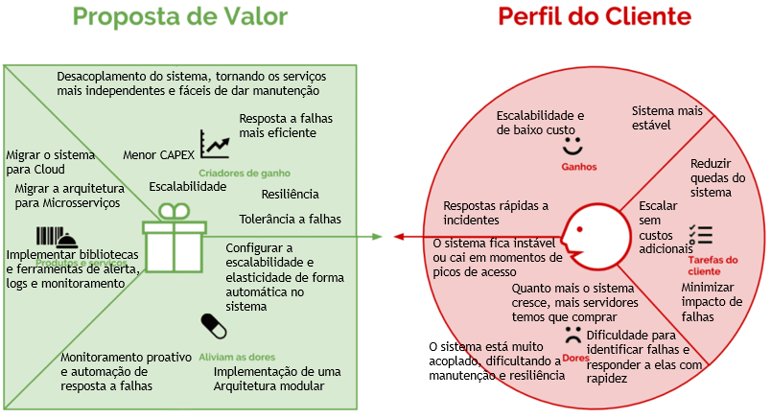

### 1.1.4 Hipóteses

Matriz de observações para hipóteses, gerada a partir do conhecimento aprofundado do contexto do desafio e da definição das personas:

|  |  |
| --- | --- |
| **Observação** | **Hipótese** |
| O sistema apresenta instabilidade em momentos de pico de acesso. | A migração para uma arquitetura em microsserviços somada a capacidade de escalar facilmente na nuvem, reduzirá a sobrecarga, melhorando a estabilidade. |
| O sistema exige investimentos adicionais em servidores conforme a demanda cresce. | A adoção de uma infraestrutura em nuvem com escalabilidade automática diminuirá o CAPEX e os custos operacionais. |
| A equipe enfrenta dificuldade para localizar e corrigir falhas em tempo hábil. | A implementação de um sistema de monitoramento em tempo real reduzirá o tempo de resposta a incidentes. |
| A infraestrutura monolítica dificulta a manutenção dos serviços. | Desacoplar o sistema em microsserviços tornará a manutenção mais ágil e a escalabilidade mais eficiente. |
| As falhas em produção causam impactos significativos devido à ausência de automação na resposta. | A automação de processos com AWS Lambda e alertas proativos reduzirá os impactos e o tempo de resposta. |
| Falta de conhecimento técnico da equipe sobre tecnologias em nuvem. | Contratar especialistas em computação em nuvem, treinar a equipe e seguir o Cloud Adoption Framework. |
| Falhas de comunicação entre microsserviços podem comprometer a estabilidade do sistema. | A adoção de um sistema de mensageria (ex.: Kafka, RabbitMQ ou Amazon SQS) reduzirá o acoplamento e melhorará a resiliência do sistema. |
| Existe baixa visibilidade das métricas de uso e desempenho do sistema. | Centralizar logs e métricas em uma plataforma de monitoramento unificada, como Amazon CloudWatch trará maior visibilidade e controle. |

|  |  |  |  |  |  |  |  |  |
| --- | --- | --- | --- | --- | --- | --- | --- | --- |
| Itens | B | A | S | I | C | O | Total | Prioridade |
| Migrar a arquitetura monolítica para Microsserviços | 5 | 5 | 5 | 4 | 4 | 3 | 26 | 1 |
| Migrar a infraestrutura local para uma solução em nuvem | 5 | 5 | 5 | 1 | 4 | 1 | 21 | 2 |
| Configurar ferramentas de Alertas, Monitoramento e Logging | 3 | 2 | 3 | 4 | 4 | 4 | 20 | 3 |
| Configurar ferramenta de automação de processos | 3 | 2 | 3 | 4 | 4 | 4 | 20 | 3 |
| Implementar um sistema de Mensageria | 3 | 2 | 3 | 4 | 4 | 4 | 20 | 3 |

Com base nas tarefas identificadas na proposta de valor (melhorar estabilidade, escalabilidade, e capacidade de resposta), a matriz pode ser organizada da seguinte forma:

Balizadores para notas da Matriz BASICO

## 1.2 Solução

### 1.2.1 Objetivo SMART

Migrar a arquitetura monolítica atual para uma estrutura de microsserviços (S), com a meta de conclusão para junho do próximo ano (M). Essa migração deverá ocorrer em fases, onde cada fase representará a migração de um módulo do sistema, de modo a minimizar os impactos no cliente (A). A mudança para microsserviços é essencial para aumentar a estabilidade e facilitar a escalabilidade, nossas maiores prioridades no momento (R).

Em uma segunda fase, vamos focar em migrar a infraestrutura, já particionada em microsserviços, para a AWS, configurando escalabilidade automática, para manter o uso das instâncias o mais otimizado possível, e assim, reduzindo custos operacionais, com a meta de concluir a migração de todos os serviços, incluindo bancos de dados, até o junho de 2026, reduzindo o Capex em 80% (S, M). Essa migração também será feita em fases, um serviço por vez (A), garantindo escalabilidade e otimização de custos à medida que o sistema cresce (R).

A implementação de ferramentas de monitoramento, alertas e automação de resposta a eventos, deverá ser feita em conjunto com a migração para nuvem, e deve utilizar serviços nativos da AWS (S) (T), com a meta de reduzir o tempo de resposta a incidentes em 60% (M). Usaremos as ferramentas nativas da AWS, como AWS Lambda, CloudWatch e SNS (A), promovendo maior estabilidade, resiliência e controle sobre o sistema (R).

### 1.2.2 Premissas e Restrições

**Premissas:**

1. A migração deve ser feita em fases, onde cada fase corresponde à migração de um módulo do sistema para a arquitetura de microsserviços.
2. A migração da infraestrutura para a AWS ocorrerá após a refatoração para microsserviços, focando na configuração de escalabilidade automática para otimização de custos.
3. A migração para microsserviços deve ser conduzida com o mínimo possível de alterações nas regras de negócios, e deve nascer com a implementação de ferramentas de logging.
4. A migração para a AWS será acompanhada da implementação de ferramentas de monitoramento, alertas e automação, utilizando serviços nativos da AWS como AWS Lambda, CloudWatch e SNS.

**Restrições:**

1. A migração, tanto para microsserviços, quanto para a nuvem, não podem impactar o sistema de forma alguma.
2. Todo processo de migração deve passar por testes em um ambiente de homologação, de modo a garantir que não vai quebrar a jornada do cliente quando implementado em ambiente de produção.
3. A migração da arquitetura deve ser finalizada até junho de 2025, e a migração da solução deve ser finalizada até junho de 2026.
4. O custo operacional na nuvem dos primeiros 3 anos não pode ultrapassar a soma do custo de capital com o custo operacional dos últimos 3 anos.
5. O processo de migração e configuração de escalabilidade não deve impactar os níveis de segurança ou compliance do sistema e cada fase de migração deve ser aprovada por uma equipe de governança e segurança da informação para garantir aderência a requisitos regulatórios e operacionais.
6. A infraestrutura da AWS deverá ser configurada para cumprir com a regulamentação local de armazenamento e tratamento de dados sensíveis, onde aplicável.
7. A migração para a AWS deverá manter a compatibilidade com sistemas de terceiros integrados ao sistema atual (como plataformas de pagamentos).

**Riscos do projeto:**

A partir das premissas e restrições, levantamos uma lista de itens que podem representar um risco para o andamento do projeto:

* Risco 001: Atraso na migração da arquitetura ou da solução em nuvem.
* Risco 002: O custo na nuvem ser maior que o custo on premise.
* Risco 003: A migração causar impacto na segurança da informação, quebrar regras de compliance ou não cumprir com requisitos regulatórios.
* Risco 004: As ferramentas de terceiros não serem compatíveis ao novo sistema migrado para a nuvem.
* Risco 005: Falta de profissionais especialistas em computação em nuvem.

Matriz de Risco

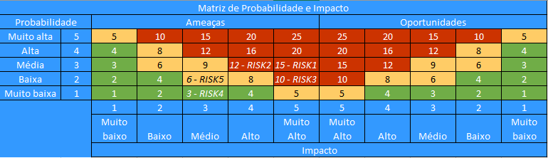

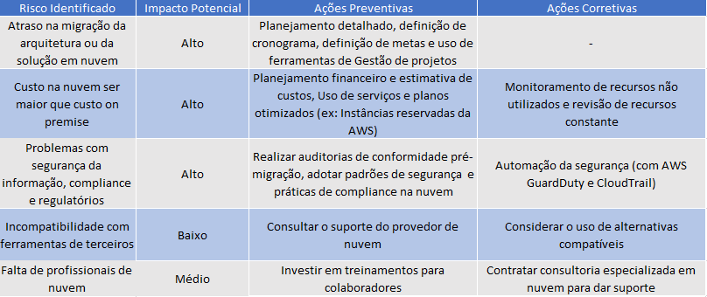

### 

### 1.2.3 Backlog de Produto

**O que significa esta seção?**

Esta seção tem o objetivo de apresentar, de maneira bem detalhada, o backlog de requisitos idealizados para o desenvolvimento da solução.

O Backlog de Produto deve ser sempre atualizado, de acordo com a evolução do projeto.

**Quais etapas já devem estar finalizadas no momento do preenchimento desta seção? (Pré-requisitos)**

No momento do preenchimento, é esperado que você já tenha cursado a disciplina de Inovação e Design Thinking, em especial as etapas de Imersão Preliminar e Profunda, Síntese e Conclusão e Ideação.

Além disso, você deve estar se preparando para especificar o escopo pretendido para a solução a ser desenvolvida no seu Projeto Aplicado.

**Como esta seção deve ser preenchida?**

Deve-se criar uma lista de requisitos necessários para o desenvolvimento da solução, alinhando os mesmos com as disciplinas futuras a serem cursadas.

É importante que você defina sprints de desenvolvimento da solução, de acordo com as próximas disciplinas.

No seu planejamento, no total, devem ser consideradas as realizações de 3 sprints.

**Quais ferramentas devem ser utilizadas?**

Para realização desta seção você deverá utilizar preferencialmente o Trello.

Backlog:

Poderia ser no Trello, Jira, Asana, ou qualquer outra ferramenta.

# 2. Área de Experimentação

**O que significa esta seção?**

Esta seção tem o objetivo de apresentar as evidências do planejamento dos requisitos selecionados do Backlog de Produto, além de mostrar a maneira como eles foram desenvolvidos e registrar os resultados alcançados.

É necessário expor a execução e a validação dos experimentos relacionados ao desenvolvimento da solução, ou seja, testar se você está no caminho certo ou se algo precisa ser modificado (pivotar).

**Quais etapas já devem estar finalizadas no momento do preenchimento desta seção? (Pré-requisitos)**

No momento do preenchimento, é esperado que você já tenha cursado a disciplina de Inovação e Design Thinking, em especial as etapas do processo de Design Thinking, além de estar se preparando para desenvolver a solução idealizada no seu Projeto Aplicado.

Você também já deve ter preenchido o primeiro capítulo deste relatório (CANVAS do Projeto Aplicado).

**Como esta seção deve ser preenchida?**

Esta seção é a área mais dinâmica do CANVAS do Projeto Aplicado. Nela você deverá inserir os experimentos necessários para desenvolver e validar cada Sprint. Ao final do experimento, você deverá preencher o item “**Solução**” da seguinte maneira:

* **Evidência do Planejamento**: comprove que os requisitos referentes à Sprint foram efetivamente planejados. Para isso, utilize o Trello e adicione, neste campo, uma cópia da tela da ferramenta com a Sprint planejada.
* **Evidência da Execução de cada Requisito**: para cada requisito planejado, adicione um artefato que comprove o cumprimento da etapa. Podem ser anexados, por exemplo, códigos, documentos, modelos, scripts, capturas de tela, entre outros. *Importante: o número de artefatos adicionados deve ser o mesmo que o número de requisitos planejados.*
* **Evidência da Solução**: os requisitos implementados contribuem para o alcance de um resultado geral, que deverá ser comprovado neste campo. Isso será feito por meio de capturas de tela, gráficos, modelos, textos, figuras, tabelas, testes, entre outros.

Para cada Sprint, cite no item “**Lições Aprendidas**” o que não foi validado, mas forneceu insights para ajuste da rota.

**Quais ferramentas devem ser utilizadas?**

Obs.: Para realização desta seção você deverá utilizar o Trello.

## 2.1 Sprint 1

### 2.1.1 Solução

#### Evidência do planejamento:

#### Evidência da execução de cada requisito:

#### Evidência dos resultados:

### 2.1.2 Lições Aprendidas

## 2.2 Sprint 2

### 2.2.1 Solução

#### Evidência do planejamento:

#### Evidência da execução de cada requisito:

#### Evidência dos resultados:

### 2.2.2 Lições Aprendidas

## 2.3 Sprint 3

### 2.3.1 Solução

#### Evidência do planejamento:

#### Evidência da execução de cada requisito:

#### Evidência dos resultados:

### 2.3.2 Lições Aprendidas

# 3. Considerações Finais

## 3.1 Resultados

Por meio de um texto detalhado, apresente os principais resultados alcançados pelo seu Projeto Aplicado.

Cite os pontos positivos e negativos, as dificuldades enfrentadas e as experiências vivenciadas durante todo o processo.

## 3.2 Contribuições

Apresente quais foram as contribuições que o seu Projeto Aplicado trouxe para que o Desafio proposto fosse solucionado.

Cite, por exemplo, as inovações, as vantagens sobre os similares, as melhorias alcançadas, entre outros.

## 3.3 Próximos passos

Descreva quais são os próximos passos que poderão contribuir com o aprimoramento da solução apresentada pelo seu Projeto Aplicado.